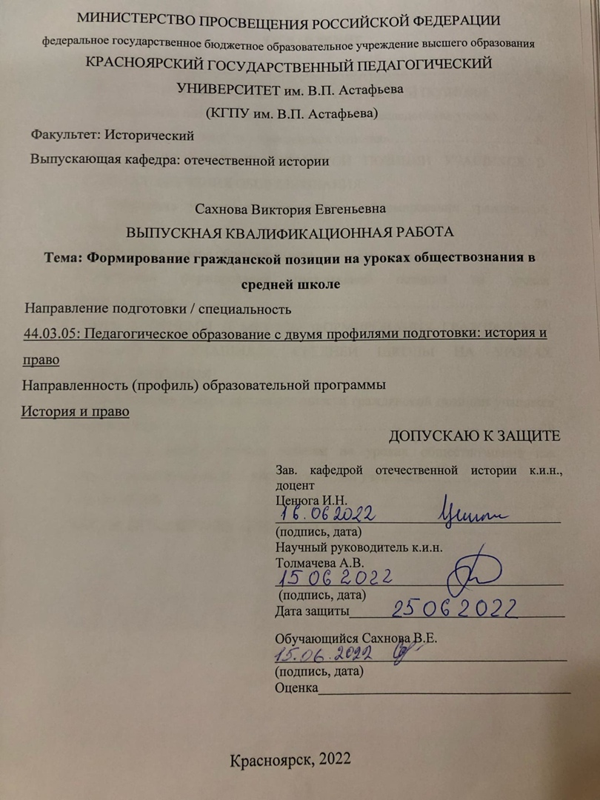
ОГЛАВЛЕНИЕ
ВВЕДЕНИЕ………………………………………………………………………..3
ГЛАВА 1. ПОНЯТИЕ И СУЩНОСТЬ ГРАЖДАНСКОЙ ПОЗИЦИИ
1.1 Гражданская позиция, как предмет научного исследования ученых……...6
1.2. Общепринятое понятие «гражданская позиция»…………………………..8
ГЛАВА 2. РАЗВИТИЕ ГРАЖДАНСКОЙ ПОЗИЦИИ УЧАЩИХСЯ В ПРОЦЕССЕ ОБУЧЕНИЯ ОБЩЕСВОЗНАНИЯ
2.1 Значимость уроков обществознания в формировании гражданской позиции…………………………………………………………………………...16
2.2. Потенциал уроков обществознания………………………………………..20
2.3.Методика формирования гражданской позиции на уроках обществознания………………………………………………………………….24
ГЛАВА 3. ПРИЕМЫ И МЕТОДЫ ФОРМИРОВАНИЯ ГРАЖДАНСКОЙ ПОЗИЦИИ У УЧАЩИХСЯ СРЕДНЕЙ ШКОЛЫ НА УРОКАХ ОБЩЕСТВОЗНАНИЯ
3.1. Диагностика уровня сформированности гражданской позиции учащихся средней школы…………………………………………………………………...29
3.2 Система дополнительных заданий на уроках обществознания как средство формирования гражданской позиции учащихся……………………36
ЗАКЛЮЧЕНИЕ………………………………………………………………….58
СПИСОК ИСПОЛЬЗУЕМОЙ ЛИТЕРАТУРЫ………………………………...60

ВВЕДЕНИЕ

Актуальность исследования обусловлена тем, что в последние годы приоритетным направлением современной российской школы является воспитание гражданской позиции у школьников.

Воспитание гражданской позиции подрастающего поколения всегда являлось одной из важнейших задач школы. Под гражданским воспитанием понимается не только формирование у учащихся любви к своей Родине, постоянной готовности к ее защите, но и осознания своего места в обществе, а также формирования целостной личности, которая определит свою твердую гражданскую позицию.
В условиях стремительного информационного роста главной целью педагогов является:
- научить принципам самообразования;
- пробудить внутреннюю потребность к образованности;
- способствовать формированию умения применять теоретические знания на практике.
Очевидно, то что следует максимально использовать возможности предметов обществоведческого цикла для знакомства учащихся с основными политическими силами страны. На сегодняшний день преподавателям необходимо помочь своим учащимся преодолеть правовые и политические стереотипы.
Степень изученности темы. Исследование литературы по теме исследования показывает, что изучаемая проблема представлена довольно широко и на разных уровнях. Условно их можно разделить на 2 группы: 1. Исследования общего характера (Д.М.Кириллов, Т.И.Кобелева, И.В.Молодцова, Г.С.Саволайнен) , 2. Исследования, которые касаются непосредственно гражданского воспитания, раскрывающие методику (Л.П.Кузнецова, Л.А.Еселева, Т.А.Касимова, Д.Е.Яковлев). Однако для рассмотрения воспитания гражданской позиции учащихся на уроках обществознания необходимо усовершенствование практической работы.
Цель данной работы: выяснить и показать, как формируется гражданская позиция у учащихся в учебной деятельности на уроке обществознания. Для достижения этой цели необходимо выполнить следующие задачи:
- Выявить понятие и сущность гражданской позиции
- Определить развитие гражданской позиции учащихся в процессе обучения обществознания
- Продемонстрировать приемы и методы формирования гражданской позиции у учащихся в средней школе на уроках обществознания

Объектом данного исследования являются учащиеся средних классов.

Предметом исследования будет формирование у них гражданской позиции

Методологическая основа:
- анализ научной литературы по проблеме исследования
- изучение педагогически методов формирования гражданской позиции
- методы наблюдения, анализа, анкетирования, фиксирование результатов

Практическая значимость работы состоит в возможности реализации разработанных уроков, для формирования гражданской позиции на занятиях в средней школе через уроки обществознания.

К источникам можем отнести положения «Об образовании в Российской Федерации», «Национальная доктрина образования Российской Федерации до 2025 г.», а также серия УМК Обществознание 6-9 класс и др.

Новизна исследования состоит в том, что обосновано понятие «гражданской позиции», которая определятся как целенаправленный педагогический процесс взаимодействия учителя и учащегося, результатом которого является сформированное отношение к жизни, обществу, государству, людям и иным явлениям.

Апробация результатов исследования. Педагогическая апробация части методологических разработок по формированию гражданской позиции на уроках обществознания, была проведена на базе 8 «Б» класса Красноярской МАОУ школы №149.

Структура работы. Выпускная квалификационная работа представлена введением, тремя главами, заключением, списком используемой литературы

Глава 1. Понятие и сущность гражданской позиции
1.1 Гражданская позиция, как предмет научного исследования ученых
На современном этапе формирование гражданской позиции является предметом научного исследования многих ученых, например: Д.В. Кириллов – изучает формирование гражданской позиции в обучении гуманитарным дисциплинам, К.И. Маслов – в образовательной среде вуза, как факторе развития гражданской позиции студентов, Э.П. Стрельникова – во внеклассной работе школы и др.
Шамич А.Ф. полагает, что гражданская позиция личности формируется под воздействием комплекса объективных и субъективных факторов. Под объективными подразумеваются социально-политические условия ( уровень экономического положения в стране, нравственно- психологическая среда в гражданском обществе, уровень политической обстановки в государстве, развитие социальных институтов). Под субъективными факторами подразумеваются интересы личности, сущность внутреннего мира, духовное богатство, уровень формирования самосознания, мировоззрение, мотивы поведения личности и др.
Елисеев Л.А. выделяет три компонента, присущи формированию гражданской позиции:
- Ценностный (позиция человека по отношению к окружающей действительности)
- Поведенческий (стремление человека проявлять поведенческие установки)
- Деятельностный (готовность человека действовать в общественных интересах)
- Гаврилюк В.В. выделяет три компонента в структуре гражданской позиции:
- Познавательный - совокупность ценностных ориентаций – осознанное отношение личности к социальной реальности (определение смысла жизни)
- Мотивационно-ориентировочный – позиция личности к собственной персоне, окружающим людям, социуму, событиям происходящим в мире и др.
- Поведенческий – реальное поведение личности, возможность придерживаться определенных правил, соблюдать социально-нравственные обязанности
Таким образом, проанализировав литературу по данной теме, можно выделить следующие критерии сформированности гражданской позиции:
- Когнитивный (знания о гражданственности, гражданской позиции, гражданскими правами и обязанностями, умение анализировать социальные ситуации и проблемы, умение высказывать собственную точку зрения)
- Мотивационно - ценностный (гуманистическая направленность отношений личности к обществу, труду, людям и самому себе)
- Деятельностный (умение соблюдать свои права и обязанности, соблюдать социальные и правовые нормы, осуществлять общественную деятельность)
Эти критерии взаимосвязаны, в характеристики гражданской позиции, снижение влияния на какой-либо из компонентов скажется на других и следовательно на уровне сформированности гражданской позиции.
Таким образом становится понятно, что тема формирования гражданской позиции изучена достаточно подробно, углубленно и обширно.
1.2. Общепринятое понятие «гражданская позиция»
Поставив задачу уточнения термина «гражданская позиция», нужно акцентировать внимание на двух самостоятельных терминах - «гражданская» и «позиция», с целью поиска новых смысловых оттенков общего термина, образованного с их помощью. По моему мнению, это обеспечит возможность оценить гражданскую позицию с точки зрения субъект-объектных отношений личности и социума, личности и государства. «Гражданская», т.е. указывающая на правовую сторону отношений государства и гражданина, наделенного правами и обязанностями. Право задает в данном случае нормативную точность и однозначность деятельности гражданина. При этом личность не важна, теряется её многогранность и индивидуальность. Правовое равенство по отношению к другим гражданам, с одной стороны, выступает основой демократии, отражает идею справедливости и подлинной свободы, а с другой стороны, «обезличивает» нас, для государства мы все – подданные, одинаково значимые, нуждающиеся в руководящих принципах. И вот здесь появляется опасность подхода к человеку как к объекту, как к «ресурсу». Отчуждается творческая продуктивная сторона личности, столь значимая для самого человека. Остроту этой проблемы снимает термин «позиция», который следует понимать, как положение, занимаемое субъектом.
Сложились различные подходы в понятии «позиция», которые стали предметом исследования педагогики, социологии, философии.
В педагогической литературе позиция определяется как:
- основная характеристика личности
- центральное образование личности, которое содержит в себе факторы психологического развития
- отношения человека к объективной действительности
- систему взглядов человека на жизнь
В социальной психологии, позицию характеризуют, как сложную систему отношений личности к обществу, людям, самой себе. Например, Л.И.Божович считает, что внутренняя позиция складывается из того, как ребенок на основе предшествующего опыта, своих потенциальных возможностей, ранее возникших потребностей и стремлений относится к объективному положению, какое он занимает в настоящий момент и какое положение хочет занимать в будущем.
Со стороны философии «позиция», представляется как взгляд человека на жизнь и характер его отношений к обществу и рассматривается как целостное, системное, духовно-практическое образование личности, характеризующее формы и способы ее включения в жизнедеятельность.
Что касается зарубежных исследователей, то к примеру Е.Томас, Р.Бидл связывают позицию(достижения, репутация, авторитет) с выполняемой ею определенной роли. Соответственно, позиция – категория лиц, для которых характерны общее поведение и общие реакции других людей по отношению к ним.
Парсонс Т. сопоставляет понятие «позиция» и «установка». Позиция, по его мнению, означает психологическую и моральную установку, которую имеет один субъект по отношению к другому в связи с его значением для своей деятельности. От позиции зависит выполнение индивидом роли и характера соответствующих действий. Т.Парсонс считает, что моральные ценности являются центральными составными частями личности. Ценности определяют идеальные и жидаемые права им обязанности людей в их непосредственных отношениях друг с другом. Соответственно, позиция в личностном смысле Т.Парсоном понимается, как система ценностей и норм, которая лежит в основе структуры систем в процессе социализации и носит структурный характер отдельной личности.

Причем, любая позиция это не просто местоположение временно или пространственно очерченное, это еще и локализация сознания в какой-то смыслосодержащей ценностной точке, нацеленность носителя сознания на действие от определенного рубежа, установки. Например, позиция солдата, армии на поле боя – это рубеж борьбы и одновременно рубеж жизни, понимание значимости обладания этой жизнью и способность бороться за неё. Позиция всегда личностно несет деятельностную окраску. Тогда «гражданская позиция» - это социальный феномен, позволяющий личности идентифицировать себя, как полноправного суверенного субъекта социальных отношений, определить свое место в демократическом обществе, осознать свою жизненную ценностно-смысловую компетенцию и способы ее реализации.
Давая такое определение, важно сохранить за термином три его значимых аспекта.
1. Гражданская позиция – это позиция личности. Личность инициатор и исполнитель этой позиции. В социально-политическом, правовом действии переплетается деятельность разных по своим масштабам и природе субъектов: граждане, государство, общество как целостность. При этом особая роль отводится каждой личности. Спонтанно или организованно формируется сложная система взаимовлияний человека и государства: государство – общество в целом – гражданское общество – граждане – человек. Следовательно, можно говорить о таком явлении, как полисубъектность гражданской деятельности. Субъекты могут быть охарактеризованы относительно личности гражданина на следующих уровнях:
- Социетарном - уровне, связанном с функцией передачи подрастающим поколениям гражданского опыта, культуры, ценностей
- Институциональном - уровне деятельности различных государственных, политических и правовых институтов, формальных и неформальных, структурированных и неструктурированных, постоянно действующих и событийных
- Социально-психологическом – уровне воспитания внутри определенных гражданских, общественных и государственных институтов
- Межличностном – уровне непосредственного взаимодействия граждан между собой
- Интраперсональном – уровне гражданского самовоспитания, саморазвития и самооценки.
Таким образом, гражданской позиции свойствен « эффект оборачивания» объектной позиции гражданина и преобразование объекта воздейсвтия государства в субъект гражданского действия. Проявляется специфическая сторона этого действия – взаимодеятельность. Она может быть направлена от одного субъекта к другому как равнозначная.
2. Нормативность положения гражданина, задаваемая государством с целью регуляции поведения и взаимоотношений между гражданами. Законодательные нормы носят обязывающий характер, но при этом не могут выступать своеобразной бессмысленной максимой, которой необходимо следовать только в силу принуждения или под угрозой наказания. Верховенство закона должно сочетаться с реальностью прав и свобод личности, которая внутренне принимает, осознает значимость права. Государство же заинтересовано в активной гражданской позиции индивидов, так как она является своеобразным «полем напряжения», или полевым эффектом. В его рамках действует нормативные эффекты давления и стимулирования, т.е. направленного политико-правового влияния на его участников. Это «тотальное поле сил» формирует чувство принадлежности к государству и желание действовать в границах права. На определенной стадии формирования гражданской позиции начинает действовать эффект вбирания, «впитывания» общих ценностей. Но при определенном условии – высшей ценностью будет человек и его права и свободы. Гражданское общество формируется личностями, имеющими явно и четко обозначенную гражданскую позицию. Оно является добровольным объединением граждан, имеющих единые ценностно-смысловые основания и целевые ориентиры и способно через эти нормы, ценности и смыслы задавать новый уровень гражданской позиции, которая будет восприниматься как личностно окрашенная, являясь по сути социальной. Государство и закон становятся при этом жизненно необходимы. В силу духовно активной природы человека нормы, носящие надличностный характер, обретают личностную востребованность и значимость.
3. Позиция – это точка зрения, мнения гражданина, значимые для государства. Позиция не может быть нейтральной, она всегда личностно окрашена, она фокус(точка) гражданской энергетики, устремленности. Она – начало траектории «полета» индивида, задающее высоту, яркость и длительность этого полета.
По словам Монтескье, формирование личности человека предшествует его становление как гражданина. Личность – это особое качество, которое приобретается в целостной совокупности отношений, общественных по природе, куда индивид вовлекается. Существенное начало Человека кроется в его причастности к социуму, государству, другим людям. Это обуславливает возможность широчайшего диапазона человеческих проявлений. Личность рождается в борьбе с самой собою, в процессе самопознания и самоопределения, и гражданская позиция является тем инструментарием, что позволяет ей не отклониться от избранной траектории своего развития, становления и помогает одержать победу в этой борьбе, ведь гражданская позиция по своему происхождению социальна. Именно в силу этого ей удается корректировать и направлять личность, задавая ей комплекс социально востребованных черт и свойств, воспитывая активность и готовность нести ответственность за свою деятельность в обществе.
И. Кант писал еще в XVIII веке о том, что каждое лицо обладает совершенным достоинством, абсолютной ценностью; личность не есть орудие осуществления каких бы то ни было планов, даже благороднейших планов общего блага. Разделить процессы становления личностной позиции и позиции гражданина крайне трудно – они взаимосвязаны.
Гражданская позиция – это самовоспитание личности, то есть сознательная, целенаправленная деятельность человека по совершенствованию своих гражданских качеств, это самостоятельное целенаправленное освоение человеком гражданского опыта. По мере развития личности увеличиваются и расширяются возможности влияния на собственную гражданскую позицию. Каждый человек проживает свою жизнь. И специфика содержания гражданской позиции в том, что она не может существовать в полном объеме изначально, но всегда становится производным от смыслов и целей жизнедеятельности конкретных участников политико-правовых отношений.
В практических целях, кажущуюся беспредельность содержания гражданской позиции необходимо упорядочить. Для этого в ее структуре можно выделить несколько блоков, выполняющих различные функции относительно развития личности
- Функция адаптации - включает устойчивые социокультурные нормы и традиции, позволяющие адаптироваться в обществе «здесь и сейчас»
- Креативная функция – обеспечивает самостоятельность гражданина по отношению к переоценке и переосмыслению гражданской деятельности, к ценностям и нормам, включенным в гражданскую позицию
- Корректирующая функция - ориентирована на восполнение пробелов в социально-правовом знании и знании деятельности гражданина
- Прогностическая функция – формируется на вызовы времени и государства, помогая культивировать идеальные личностные свойства гражданина и его поведенческие характеристики, обращенные в будущее
Таким образом, в содержании гражданской позиции тесно переплетаются нормативные и творческие начала. Каждый из структурных блоков гражданской позиции наполняется определенными содержательными компонентами. Эти компоненты являются компетенциями гражданина: социально-ориентировочная, ценностно-смысловая, рефлексивная и т.д.
Важным для формирования гражданской позиции личности являются общественные отношения, философы обращают внимание на их первичность в жизни человека. Все мы – существа социальные, «сделаны» из тех людей, с которыми взаимодействуем.
Человеческие взаимоотношения, личные впечатления от окружающей действительности становится основой, которая поставляет строительный материал для становления и развития гражданской позиции. Опыт должного отношения к гражданским обязанностям и гражданского общения передается через гражданские эталоны, законы, стереотипы поведения, ритуалы, традиции, выступающие в роли норматирующих алгоритмов. Глубоко усвоенная норма перемещается в сферу подсознания, становясь регулятивом гражданской деятельности в рамках определенной позиции личности. Именно с нормирования прав и обязанностей начинается воспитание гражданина и просто свободного человека. Осознанные и осмысленные нормы, принимаемые или не принимаемые личностью – это и есть исходный рубеж его гражданской позиции.
На сегодняшний день, современная наука дает большое количество определений понятию «гражданская позиция». Во Всеобщей декларации прав человека определение звучит так: «Гражданская позиция - ответственное выполнение гражданского долга», а «гражданский долг – это требования, предъявляемые к личности в виде обязанностей перед коллективом, классами и обществом в целом».
А.Ф. Абзалов дает определение термина «гражданская позиция», как гражданское мировоззрение индивида, в котором взгляды, убеждения, рассуждения, понимание взаимосвязаны с нравственными качествами, которые, в свою очередь, проявляются в действиях, активности личности, деятельности, направленных на создание образцовых взглядов и достижение целей.
Кобелева Т.И. определяет «гражданскую позицию», как интегративную систему подхода человека к своей личности как к гражданину, обществу, гражданскому праву, выражающую направление на социально-общественную пользу и проявляющуюся в действиях.
Коджаспирова Г.М. трактует термин «гражданская позиция», как нравственное качество личности, определяющее сознательное и активное выполнение обязанностей перед государством и обществом.
Таким образом, выявив значимые для человека объекты отношений(государство, право, общество, гражданин), учитывая социально-политические условия, сформулировано понятие «гражданская позиция».
Гражданская позиция – это система позитивных ценностных установок личности на государство, право, гражданское общество, на самого себя, как активного гражданина, осуществляющего социально значимую деятельность, ориентированную на общественное благо.

Глава 2. Развитие гражданской позиции учащихся в процессе обучения обществознания
2.1 Значимость уроков обществознания в формировании гражданской позиции
Основным направлением современной образовательной политики является становление гражданственности в процессе патриотического воспитания подрастающего поколения. Современная система образования ориентирована на положения « Об образовании в Российской Федерации», «Национальной доктрине образования Российской Федерации до 2025 г.», «Концепции патриотического воспитания граждан Российской Федерации» и др., в которых аргументирована потребность построения гражданского общества в стране через патриотическое воспитание подрастающего поколения.
Урок обществознания даёт учащимся представление об устройстве общества, а так же знакомит с основными общественными науками: философия, политология, социология, экономика и др. Важно отметить, что в школьном курсе они рассматриваются, как взаимосвязанные части единого целого.
На уроке обществознания формируется представление у учащихся об отношениях человека и государства, о правах и свободах человека, религиозных традициях разных народов мира и об образе страны в целом.
В последние десятилетия, урок обществознания в школе стал полем борьбы за историческую память. Разнообразие противоречивых мнений, искаженные факты, навязанные стереотипы привели к разрушению мировоззренческих опор в формирующийся личности, лишили гордости за свое отечество, а также привели к равнодушию по отношению к судьбе страны и её развитию.
Но сегодня государство осознало эту опасность, приняв постановление о едином учебнике обществознания, в котором идеи патриотизма и гражданственности являются ведущими. Процесс формирования гражданской позиции через уроки обществознания на данный момент приобретают новые формы. Важным компонентом мировоззрения личности являются ценностные ориентации и установки. Система ценностей личности формируется в конкретных социально-исторических условиях, отражая актуальные ценности определенного общества, которые, в свою очередь, связаны с общим экономическим и культурным уровнем его развития.
Сегодня востребована личность, которая способна к саморазвитию, а также с активной гражданской позицией. Через исследовательскую поисковую формируется направление развития личности современного человека формируется, которая позволяет реализовать учащимся свой потенциал, так как вовлекает их в активный познавательный процесс, учит работать с информацией, трансформировать её в необходимые знания и применять их. Возможность познать самого себя, свои способности, проанализировать свои недостатки и научиться справляться с трудностями - одна из самых главных достоинств исследовательской учебной деятельности.
Изменилась и роль педагога, он помогает ребенку самому учиться находить истину, что позволяет ему самостоятельно формировать историческое мировоззрение и убеждения. В современных методических рекомендациях и программах, роль в формировании гражданской позиции принадлежит учителю. Учитель всегда предстает учащимся, как пример нравственности и гражданственности. Процесс воспитания оказывается динамичным и творческим, благодаря учителю. Он постоянно совершенствует этот процесс и вносит свои коррективы. Одним из важнейших профессиональных качеств учителя – активная гражданская позиция, а также умение организовать исследовательскую деятельность на уроке, способствующую формированию гражданской позиции.
Проанализировав современную литературу, можно выделить основные подходы к организации исследовательской деятельности учащихся в процессе освоение материала учебника обществознания.
Особое внимание стоит уделять вопросам в конце параграфа, включая их в рассуждения и собственные умозаключения. Они помогают учителю дополнить и конкретизировать, для развития у учащихся понимания логики учебных тем для создания целостного преставления о содержании и общей программе материала. Учителю важно, и даже необходимо мотивировать учеников к нахождению содержательно-логических связей глав и параграфов учебника, наталкивать на ассоциации и содержательные параллели между ними. Важно понимать, что систематизация может осуществляться только на определенной базе усвоения знаний. В этом случае систематизация обеспечивает более высокий уровень обобщения, рассмотрение знаний в широкой системе связей. Учителю необходимо организовать на уроке самостоятельную работу учащихся через продуманную систему обобщающего повторения опорных.
Также внеурочная деятельность даёт большие возможности для формирования гражданской позиции, спланированная в тематическом единстве с проходимой темой на уроке обществознания. Создаются условия для понимая личной социальной ответственности школьников в процессе их приобщения к культуре страны, с помощью данной формы работы. Исследовательская поисковая деятельность учеников на уроках обществознания позволяет им реализовать свой личностный потенциал, самостоятельно формировать представления базовых национальных ценностях, что является фундаментом в становлении гражданской позиции.

2.2. Потенциал уроков обществознания
Анализ литературы по проблеме преподавания обществознания в общеобразовательной школе,,.
Обществознание как самостоятельная учебная дисциплина преследует следующие цели:
- Подготовка к самостоятельной жизни в обществе, гражданское и духовное становление личности, формирование гражданской позиции. Гражданская позиция – интегративное личностное образование, включающее систему знаний, ценностей, отношение к действительности и социально значимая для личности деятельность
- Знание различных аспектов жизни общества в социологической, культурологической, экономической, политологической и правовой сферах
В федеральном компоненте Государственного образовательного стандарта среднего (полного) общего образования по обществознанию поставлены следующие цели:
- Развитие личности в период ранней юности, развитие критического мышления, позволяющего объективно воспринимать социальную информацию и уверенно ориентироваться в ее потоке
- Воспитание социальной ответственности
- Освоение системы знаний, составляющих основы социальной психологии, необходимых для эффективного взаимодействия с социальной средой и успешного получения последующего профессионального образования и самообразования
- Овладение умениями получения и осмысления социальной информации, систематизации полученных данных; освоение способов познавательной, коммуникативной, практической деятельности в характерных социальных ролях
- Формирование опыта применения полученных знаний и умений для решения типичных задач в области социальных отношений; в сферах: межличностных отношений, познавательной, коммуникативной деятельности; для самоопределения в области социальных и гуманитарных наук
В преподавании обществознания можно выделить ряд негативных особенностей:
- У подростков отсутствует системная картина мира, как политическая, так и социальная
- Наблюдается перегрузка объема знаний, подлежащих усвоению; энциклопедизация
- Слабая гуманитарная ориентированность в содержании предмета
- Недостаточно высокий уровень качественного усвоения
- Слабая практическая ориентация полученного объема знаний у учащихся
- Слабая опора на личный опыт учащихся, в результате чего повышалось бы мотивация в изучению предмета, облегчалось понимание многих социальных процессов, формировалось умение применять полученные знания на практике
Курс обществознания направлен на достижение учащимися компетентностей в различных сферах: массовой коммуникации, отношений в поликультурном пространстве, гражданско-общественной деятельности, трудовой деятельности и семейно-бытовой. По сути, речь идет о социализирующих ролях подростка (потребитель, гражданин, семьянин, труженик).
Для воспитания менталитета наиболее приемлемым можно считать ситуативно-воспитательный подход. Его преимущества и недостатки описаны в таблице ниже.
Таблица
Плюсы | Минусы
Актуализация жизненных ситуаций, понятных подросткам и не имеющих однозначного ответа, обращение к социальному опыту подростка | Трудности в выработке единых критериев оценивания работы учащихся
На первом плане – не содержание, а ценностные ориентации личности | Снижение уровня научности в содержании образования
Ролевые, деловые игры, дискуссии, беседы, аргументация своего мнения, субъект-субъектные отношения | Трудность в разграничении ответов учащихся по теме и вне учебного задания
Рост познавательного интереса учащихся, благоприятный  психологический климат, отсутствия боязни перед плохой оценкой | Угроза падения дисциплины на уроке

Именно данный подход стремится минимизировать энциклопедический подход в преподавании, снизить уровень теоретизации, взаимодействовать на когнитивный, мотивационный и эмоционально-поведенческий компоненты менталитета в их единстве, повысить уровень качественного усвоения материала за счет познавательного интереса к материалу и степени его приближенности к жизни подростков. Реализуя данный подход, целесообразно задействовать и культурологический, предполагающий поиск общечеловеческих ценностей, актуализацию особенностей разных культур.
Таким образом, обобщая сказанное, можно сделать вывод о том, что в возрасте 14-15 лет у подростка наиболее ярко начинает появляться самосознание, его волнуют смысложизненные вопросы, однако его взгляды зачастую противоречивы, неустойчивы, а в психическом плане наблюдается тревожность, повышенная эмоциональность вследствие неуверенности в будущем, выбора будущей профессии.
Процесс гуманитаризации, осуществляемый, в частности, через такие предметы, как история и обществознание, обладает позитивным педагогическим потенциалом в деле воспитания менталитета учащихся. Смысл предметов гуманитарного цикла – воздействовать на воспитание определенных качеств личности, особенностей мышления, положительных моделей поведения, оказывать влияние на формирование исторической и общественной картины мира. В этом смысле главная функция предметов гуманитарного цикла – менталеобразующая.

2.3 Методика формирования гражданской позиции на уроках обществознания
Для выполнения одной из основных идей работы педагога – развитию мышления учащихся – необходимо использовать различные методы преподавания. Это могут быть и должны быть такие методы и подходы как: интерактивный метод, компетентностный метод, политологический подход и др.
Следует отметить, что образовательные не могут быть использованы для пропаганды определенных идей и идеологий. Необходимо соблюдать особые принципы преподавания. Политологический подход в преподавании обществознания следует реализовать в рамках гражданского образования, рассматриваемого в качестве специфической области учебно-воспитательной работы, которая шире правового образования. Она включает в себя элементы политических, исторических, экономических, этнических, социологических и философских знаний, отобранных и осмысленных на основе определенных ценностных ориентаций личности. Гражданское образование на уроках должно включать в себя:
- Методику сотрудничества педагога и учащегося
- Использование наиболее эффективных форм организации занятий (урок-дискуссия, проблемы-задания, деловые игры, практикумы, лабораторные работы и тд.)
- Использование на уроках возможностей Интернета
- Участие в работе конференций
Методы, которые используются на уроках обществознания, достаточно разнообразны и способствуют формированию позиции гражданина и защитника Отечества. На уроках учащиеся получают возможность вместе с учителем, включиться в анализ явлений, сопоставить свою позицию и позицию других.
Очень важно для гражданского воспитания учащихся использовать методы формирования гражданского сознания и методы стимулирования гражданского поведения.
С целью повышения интереса учащихся к проблеме права, углубления их представлений о правовой сфере общественной жизни, формирования у них демократической правовой культуры необходимо личное вовлечение учащихся в процессе изучения темы, как бы «примерка на себя» ряда социальных ролей со всеми правами и обязанностями.
Эмоционально-личностное изучение обеспечивает лучшие результаты освоения тем, нежели простой рассказ учителя или конспектирование материала учебника.
Так, можно использовать следующие методы на уроке
- «Мозговой штурм»
- Работа в группах
- Ролевая игра
- Разработка проекта
- Инсценировка
- Проигрывание ситуаций и др.
Часто при использовании методики проектной работы учитель может сохранить интригу урока. Так, некоторые темы по обществознанию изложены в учебниках довольно кратко, количество часов на темы мало – 1 час в неделю в 8 и 9 классах, и подробно рассмотреть принципы, например, деятельность партий, нет возможности. Для данной темы можно предложить проект для учащихся 9 класса « Создай свою партию, движение». В результате этой деятельности учащиеся прорабатывают суть различных партий, движений, на их примере разрабатывают правила приема в свою партию, движение, пытаются привлечь на свою сторону одноклассников, а также защищают, кто успешно, кто нет – свою позицию перед товарищами. Этот проект позволяет определить интересы учащихся, их приоритеты в жизни. Это поднимает интерес не только к теме урока, но и формирует умение работать в команде и побуждает заняться изучением вопросов политологии.
Также большой интерес вызывает тема «О Защите прав потребителя». Актуальность данной темы обусловлена тем, что в большинстве дети, подростки не обращают внимание на качество, срок, реализацию употребляемых ими товаров. А это очень важно! На своем примере могу сказать, что также раньше, особо никогда, не обращала внимания, например, на срок какого-либо товара в магазине, на их реализацию, но не так давно наткнулась на YouTubе канал, где парень из Твери, как обычный покупатель находит кучу просроченных товаров, при этом представители магазинов сами не знают законов и правил реализации товара, надо сказать, что после просмотра его видео я стала все чаще замечать, те или иные ошибки в реализации товара, ходя в продуктовые магазины. Какой вывод мы можем из этого сделать? Нужно знать законы и свои права. В учебнике только упоминается, как проработать алгоритм своих действий в случае ущемления прав. Следовательно, можно предложить проект «Защити свои права потребителя». Он рассчитан на групповую работу и ставит задачу выработать правила действия в случае ущемления своих прав. Работа организована в форме семинара групповым методом. Предварительно группы получают набор ситуативных материалов, которые требуют решения. К уроку она должны изучить проблемы, найти правильные юридические решения, сформулировать свои требования и методы решения. Составить заявление в магазин, суд и правильно сформулировать свои требования. Их противники должны найти пути решения, позволяющие выиграть ситуацию. На уроке возможно разыграть проблему и сформулировать позиции. Данный вариант проектной деятельности позволяет всем участникам определиться в методике решения спорных вопросов и сформировать алгоритм проведения.
В 9-м классе при изучении темы «Политические права и свободы» школьник могут решать проблемы-задания, позволяющие развернуть дискуссию. При обсуждение статьи 31 Конституции РФ учащимся предлагается вопрос-задание: « В ряде стран, в том числе и в России, органы власти регламентируют время и место проведения митингов. Например, не разрешено проводить митинги на центральных магистралях, в рабочие дни недели и т.п. Не является ли такая регламентация нарушением свободы собраний?».
Постановка данного вопроса позволяет выслушать множество версий и путем обсуждения подвести к выводу, что «свобода любого человека заканчивается там, где начинаются права других людей».
В 10 классе при изучении темы « Политическое развитие современного общества» учитель может провести занятие в форме деловой игры: «Информирование избирателей и предвыборная агитация: вопросы правового регулирования». При проведении урока предусмотрены многие виды деятельности:
- Живой разговор с представителями политических партий
- Процедура голосования
- Практическая работа с данными социологического опроса
- Разбор ситуаций, созданных на уроке самими учащимися с помощью нормативных документов
В данном случае урок «деловая игры» решает главную задачу – приобретение политического опыта на основе знаний, полученных в соответствии с законодательной базой.
Большой интерес и активность у учащихся вызывают лабораторные работы. Например, при рассмотрении темы «Легко ли быть избирателем?» школьникам можно предложить следующее задание: проанализировать предвыборные программы кандидатов в Государственную Думу, что привлекает их внимание и определяет выбор в пользу того или иного кандидата, раздаются предвыборные агитационные материалы( листовки, календарики и тд.) либо дети делают их сами, делают рекламный ролик. Подводя итог урока, результат заставляет задуматься над тем, почему их мнения совпали или не совпали с результатами голосования.
Методы, которыми могут пользоваться педагоги на уроках обществознания, очень разнообразны. Главное, чтобы они помогали выполнению основной цели: формированию целостной личности, с твердыми гражданскими позициями.
Следовательно, если в рамках учебной программы будет уделяться особое внимание активным формам обучения, мотивации, интеллектуальным умениям, ценностям, применению получаемых знаний на практике, только тогда можно достичь баланса в формировании личности и правильной гражданской позиции.

Глава 3. Приемы и методы формирования гражданской позиции у учащихся средней школы на уроках обществознания
3.1. Диагностика уровня сформированности гражданской позиции у учащихся средней школы
Диагностическое исследование проводилось на базе 8 «Б» класса Красноярской МАОУ школы №149. В опросе участие приняли 30 человек. Важная пометка, в данной школе я проходила учебную практику, время на реализацию моей задумки было ограничено, а так же препятствовало то, что на основных уроках обществознания нужно было проходить темы по программе, а они не совпадали с темой моего исследования. Чтобы все таки реализовать мой план, я по просила классного руководителя выделить мне классные часы в течении месяца, когда я буду находиться на практике, которые были продолжительностью 40 минут. В моей просьбе было одобрено и я забрала это время, как дополнительные уроки обществознания.
Цель исследования – определение уровня эмоционально-ценностного компонента гражданской позиции учащихся и дальнейшее ее развитие.
Срок проведения – 1 месяц.
Для достижения поставленной цели на перовом этапе, я воспользовалась анкетным опросом и методикой прямого ранжирования списка ценностей М.Рокича, где выделила следующие критерии и показатели диагностики состояния эмоционально-ценностного компонента гражданской позиции учащихся.
1. Любовь к отечеству
2. Политическая культура
3. Правовая культура
4. Бережливость и экономность в отношении к личной собственности
5. Успешность в учении и самообразовании
6. Деловитость и организованность
7. Коммуникативность
8. Готовность прийти на помощь
9. Тактичность и культура поведения
10. Здоровый образ жизни
11. Целеустремленность и самоопределение
12. Чувство собственного достоинства
На первом уроке-знакомстве я выдала учащимся анкеты ( приложение 1), анкетирование проводилось анонимно, это дало возможность учащимся быть откровенными при выборе ответов.
*Приложение 1
Уважаемый учащийся 8 «Б», в твоих руках анкета, в которой я прошу выбрать одно из четырех утверждений, с которым ты согласен и которое соответствует твоей позиции. Выбрав одно утверждение поставь напротив него галочку. Анкета анонимная, поэтому будь максимально честен в своем ответе.
1. Любовь к отечеству:
- я интересуюсь и горжусь историческим прошлым своего Отечества, переживаю настоящее, обсуждаю с товарищами свою роль в создании его будущего
- у меня вызывает интерес историческое прошлое своего Отечества, я переживаю за его настоящее
- я мало интересуюсь историей и культурой своего Отечества
- я пренебрежительно отношусь к истории и отечественной культуре
2. Политическая культура
- я осведомлен об общественно-политических событиях, имею собственные аргументированные оценки, обсуждаю их с товарищами
- я осведомлен об общественно- политических событиях, имею самостоятельные суждения и оценки по поводу некоторых из них
- я недостаточно осведомлен о политических событиях, чаще всего прислушиваюсь к оценке и суждениям других людей
- мне безразличны политические события
3. Правовая культура
- я знаю основные гражданские права и обязанности, соблюдаю их, активно работаю по созданию законов и правил школьной жизни
- я знаю основные гражданские права и обязанности, соблюдаю большинство из них
- иногда я допускаю отклонения в соблюдении правопорядка
- я очень часто нарушаю дисциплину и правопорядок
4. Бережливость и экономность в отношении к личной собственности
- я берегу личные вещи, экономно и разумно трачу денежные средства, удерживаю от неразумных трат своих близких и товарищей
- я в целом берегу личные вещи и разумно трачу денежные средства
- я не особенно забочусь о сбережении свои вещей и иногда люблю потратить лишнее
- я небережлив и расточителен
5. Успешность в учении и самообразовании
- я реализую свои способности в учении, дополнительно развиваю их вне школы, имею свои собственные приемы обучения, поддерживаю среди товарищей престиж знаний, умею извлекать пользу из опыта
- я в целом успешен в учении, стремлюсь самостоятельно решать свои проблемы
- я недостаточно успешен в учении, зачастую нуждаюсь в поддержке учителей и товарищей при организации учебной деятельности
- я не успешен в учебе и не люблю учиться
6. Деловитость и организованность
- я организованный и деловитый, умею определить свое место в группе и в совместной деятельности, умею включаться в новое дело, нести ответственность, довожу дело до конца
- я в целом организованный, умею работать в группе под руководством других людей
- мне трудно самостоятельно организовать свою работу, я, как правило, принимаю участие в деле под руководством других людей
- мне, как правило, не удается организовать свою деятельность, я не люблю что-либо делать
7. Коммуникативность
- я люблю общаться с людьми, умею взаимодействовать с ними, способен решать конфликты, договариваться, разрабатывать и проводить разные мероприятия
- я люблю общаться с людьми, умею работать в команде, но испытываю затруднения в решении конфликтов
- я предпочитаю работать один, т.к. не всегда умею находить компромисс, а во время обсуждения молчу
- мне не нравятся большие компании, я не уютно чувствую себя в обществе
8. Готовность прийти на помощь
- я готов прийти на помощь каждому, кто нуждается в ней, участвую в акциях взаимопомощи
- я всегда готов прийти на помощь друзьям в решении проблемы
- я не всегда готов прийти на помощь другим
- меня не волнуют чужие проблемы
9. Тактичность и культура поведения
- я тактичен и вежлив со старшими, а также поддерживаю эту позицию у других
- я тактичен и вежлив, но мне все равно на бестактность других по отношению к окружающим
- я тактичен и вежлив, но лишь в присутствии старших и педагогов
- я не стараюсь быть тактичным и вежливым

10.Здоровый образ жизни
- я веду здоровый образ жизни, укрепляю свое здоровье и привлекаю своих друзей
- я веду здоровый образ жизни, укрепляю свое здоровье, но не всегда могу отказать своим вредным привычкм
- я не считаю необходимым вести здоровый образ жизни, считаю, что иногда можно закрыть глаза на негативные последствия
- я не считаю необходимым вести здоровый образ жизни, имею вредные привычки
11. Целеустремленность и самоопределение
- я нашел свою цель в жизни, упорно иду к ней и поддерживаю других с данной позицией
- я еще в поиске своей цели и работаю над самоопределением
- я еще в поиске своей цели и нуждаюсь в совете
- я не имею никаких жизненных целей
12. Чувство собственного достоинства
- я всегда поступаю достойно, уважаю достоинство других
- я стараюсь поступать достойно
- я не всегда задумываюсь о том, насколько достойно я себя веду
- я не забочусь о том, насколько достойно поступил и не думаю о том, как оценят мои поступки окружающие

Диагностика показала, что наиболее сформированы у учащихся любовь к отечеству (70,2%), чувство собственного достоинства (55,1%), деловитость и организованность (53,3%), коммуникативность (52,1%), бережливость и экономность в отношении личной собственности (51,3%),тактичность и культура поведения (50,2%).
Кроме того, наблюдается низкий уровень по следующим пунктам:
- политическая культура (29,5%);
- здоровый образ жизни (25,7%);
- правовая культура (23,1%);
- целеустремленность в самоопределении (18,4%);
- готовность прийти на помощь (14,2%);
- успешность в учении и самообразовании (12,7%)
Проведя анализ, можно сделать вывод о том, у 40% учащихся зафиксирован высокий уровень сформированности гражданской позиции, так как они имеют более четкое представление об иерархии общечеловеческих ценностей, всегда выполняют порученное дело в срок и проявляют способности к самооцениванию и саморазвитию.
Средний уровень зафиксирован у 50% учащихся. Они недостаточно точно представляют иерархию общечеловеческих ценностей, ситуативно выполняют поставленные задачи, не всегда могут правильно себя оценить.
Низкий уровень зафиксирован у 10% учащихся. Они не имеют представление об иерархии общечеловеческих ценностей, плохо проявляются в решении поставленных задач, не умеют оценить проделанную ими работу.
Методика прямого ранжирования показала, что у учащихся 8 «Б», в большинстве, социальные и общечеловеческие ценности выше, чем их личностно ориентированные.

Таким образом, анализ данных показывает средний уровень сформированности гражданской позиции у учащихся. На мой взгляд это обусловлено низким уровнем мотивации на самоопределение и постановки четких целей ,с одной стороны это понятно, кто в 14 лет определился по жизни и идет к поставленной цели, с другой стороны должны быть хотя бы минимальные наметки и представления о будущем, так же незаинтересованность узнавать больше и приобретать навык самообразования. И слабое понимание о важности помощи своим товарищам. Этот вывод наталкивает на то, чтобы провести мероприятие позволяющее переосмыслить и сформировать более четкое представление об описанных навыках.

3.2. Система дополнительных заданий на уроках обществознания как средство формирования гражданской позиции учащихся.
Напомню, что основная задача педагога – помочь сформулировать задачи формирования гражданской позиции, личностного роста и создать условия для самостоятельного нахождения решений у учащихся. Гражданское воспитание не может быть отделено от моделирования и анализа реальных жизненных ситуаций и аргументированной защиты своих позиций.
Для того, чтобы реализовать задуманную мной деятельность, я организовала дебаты, на тему формирования воспитания гражданской позиции в 8 «Б». Дебаты – это целенаправленный, структурированный обмен идеями и мнениями, помогающий научиться работать в команде и аргументированно отстаивать свою позицию. Проанализировав анкетирование, я выделила основные три темы для обсуждения.
1. «Жить здесь и сейчас. Планировать на годы вперед»
2. «Самообразование, как основная ступень развития личности»
3. « Заинтересованность или равнодушие»
Важная часть в дебатах отводится распределению ролей. Я составила данное мероприятие на класс, в котором учится 30 человек. Основные роли: ведущий(1), судьи(3), эксперт(2), две команды (по 12). Для того, чтобы каждый учащийся принял на себя роль другого, я сделала следующим образом.
Всего было 3 занятия, на 1 занятии : 12 человек – команда «утверждение», 11 человек – команда «отрицание, 6 членов жюри. 2 занятие: команда «утверждение» и « команда « отрицание» меняются ролями, теперь одни защищают, другие протестуют. 3 занятие: 3 человека из жюри уходят в команду «утверждение», из команды «утверждение» в жюри идут 3 человека, из команды « отрицание» 3 человека уходят в жюри, 3 человека из жюри идут в команду « отрицание». Эта игра активизирует учащихся, помогает повысить интерес к учебному процессу, к проблемным вопросам, эмоционально заряжает учащихся.
Ребятам заранее было сообщена 1 тема игры, чтобы они смогли к ней подготовиться, подобрать материал, аргументированные ответы со ссылками на конкретные примеры, нормативные документы, литературу. Так же были разработаны критерии оценивания ( приложение 2) , обговорены основные условия ведения дискуссии ( приложение 3), выданы основные вопросы для составления кейсов каждой команде ( приложение 4).
Приложение 2
Судейский и экспертный протокол
Команда | Утверждение
Параметры оценки | плюсы | минусы
Число аргументов
Содержание аргументов
Командность
Корректность
Соблюдение регламента

Команда | Отрицание
Параметры оценки | плюсы | минусы
Число аргументов
Содержание аргументов
Командность
Корректность
Соблюдение регламента

*Приложение 3
Условия ведения дискуссии
- Уважать всех участников
- Честно отвечать
- Проигравших нет
- Строгое соблюдение регламента
- Обращаться друг к другу « Уважаемый..»
Аргумент засчитан, если: 1. изложена основная мысль ( тезис); 2. подкреплен доказательной базой (пример из реальной жизни, нормативный акт, другая литература и тд); 3. сделан вывод по основной мысли.
В ответе необходимо содержать критерии, на которые опирается судья:
1.Число аргументов
2. Содержание аргументов
3. Командность(все члены команды активно участвуют и выступают)
4. Корректность (по отношению к противнику: не перебивать, не хамить, не грубить)
5. Соблюдение регламента (сказанное после отведенного времени не засчитывается)
*Приложение 4.
Тема 1. Жить здесь и сейчас. Планировать на годы вперед.
Вопросы команде «Утверждение»
1. Что такое самоопределение личности?
2. Почему важно быть целеустремленной личностью?
3. Приведите пример известной личности, которая с самого детства нашла цель жизни, добилась успеха в самоопределении и до сих пор является успешной.
Вопросы команде «Отрицание»
1. Что такое самоопределение личности?
2. Почему иногда целеустремление мешает в развитии?
3. Приведите пример известной личности, которая с детства не могла определиться с целью жизни, но нашла ее в зрелом возрасте и до сих пор успешна.
Тема 2. Самообразование, как основная ступень развития личности.
Вопросы команде « Утверждение»
1. Что такое самообразование?
2. Почему важно самому изучать различные вопросы и совершенствоваться в различных сферах деятельности, а не полагаться только на то, чему тебя научат в школе, институте и тд.?
3. Приведите пример известной личности, которая сама изучала все интересующие ее вопросы не полагаясь на постороннюю помощь и до сих пор успешна.
Вопросы команде «Отрицание»
1. Что такое самообразование?
2. Почему важно иметь поддержку, принимать и просить помощь в изучении интересующих вопросах различных сфер деятельности?
3. Приведите пример известной личности, которой всегда помогали и обучали в интересующих ее вопросах деятельности
Тема 3. Заинтересованность или равнодушие.
Вопросы команде «Утверждение»
1. Что такое помощь товарищу?
2. Почему важно стараться всегда приходить на помощь товарищу?
3. Приведите пример известной личности, которая всегда приходит на помощь своему товарищу, не смотря ни на что.
Вопросы команде «Отрицание»
1. Что такое помощь товарищу?
2. Почему важно задумываться о негативных последствиях для вас, прежде чем помочь товарищу?
3. Приведите пример известной личности, которая чаще всего вначале задумывается о собственной безопасности, а уже потом принимает решение о помощи товарищу.
Бланк составления кейсов
При составлении кейса обращайте внимание на вопросы к команде, из них можно составить аргументы и контраргументы
Тема :
Тезис доказательства
Аргумент 1
Доказательство
Итог
Аргумент 2
Доказательство
Итог
Аргумент 3
Доказательство
Итог
Контраргумент
Вывод

12.10.2021.
Тема 1. «Жить здесь и сейчас. Планировать на годы вперед»
Класс поделен на 2 части, парты расставлены по бокам, жюри в начале кабинета посередине.
Технологическая карта
Название предмета:  обществознание | Класс: 8 | Тема 1. «Жить здесь и сейчас. Планировать на годы вперед»
Образовательные цели | Представление возможности изучения темы «гражданская позиция», посмотреть и сравнить взгляды на обсуждаемую тему, применить имеющиеся знания в решении определенных вопросов.
Развивающие цели | Развитие творческой способности учащихся, анализа информации, четкое высказывание мысли и позиции
Воспитательные цели: | Создание благоприятных условий для проявления индивидуальных точек зрения, помощь в формировании умения аргументировать свою позицию, помощь в правильном принятии точек зрения оппонентов
Тип урока | Познавательно-развивающий
Форма урока | Урок-дебаты
Основные термины | Самоопределение, целеустремленность
Межпредметные связи | История, право
Познавательные УУД | Развитие навыка выхода из спорных ситуаций, осознание совершаемых действий
Коммуникативные УУД | Развитие умения участия в дискуссии ( точное выражение своего мнения и позиции)
Регулятивные УУД | Развитие умения самостоятельно оценивать и принимать решения, определять стратегию поведения с учетом гражданских и нравственных ценностей
Личностные УУД | Развитие умения ведения диалога на основе взаимного уважения

Планируемые образовательные результаты
Предметные | Метапредметные | Личностные
Углубление знаний по данному вопросу, формирование навыка публичного выступления | Регулятивные: умения алгоритма выполнения заданий  Познавательные: умение фильтровать информацию и находить основную мысль  Коммуникативные: умение работы в команде, личный вклад в совместную работу | Умение отстаивать свою точку зрения, работать в команде

Время | № | Этап урока | Форма/приемы | Деятельность ведущего | Деятельность учащихся | Ресурс
3 мин | I | Подготовительный этап | Самостоятельная работа | Ведущий проводит жеребьевку, кто первый будет выступать | Готовятся к выступлению | Подготовленный кейс с ответами, изображения, видеофильм и тд
3 мин | II | Организационный этап | Фронтальное обсуждение | Оглашает основные правила дискуссии | Знакомятся с регламентом, распределяют роли, кто выступает с подготовленными вопросами, кто задает каверзные вопросы оппоненту, кто помогает в решении вопросов от оппонентов | Раздаточный материал(приложение 3)
20 мин | III | Дискуссия | Фронтальная,одна группа выступает, вторая слушает | По очереди ведущий дает право командам выступить с готовыми кейсам, согласно регламенту, после ответа дает возможность задать уточняющие вопросы | Презентуют готовый кейс, с аргументацией, отвечают/задают вопросы оппонентам | Подготовленные кейсы( доп.: изображения, видеофайлы)
8 мин | IV | Рефлексия | Групповая рефлексия,фронтальное обсуждение | Подведение итогов, жюри заполняет (приложение 2)  Так же свое мнение озвучивает учитель, который является сведущим, настраивает учащихся на дальнейшую работу | Оценивание своей проведенной работы, и работы оппонента, заполнение опросника | Опросник(Приложение 5)
6 мин | V | Завершающий этап | Фронтальная беседа | Ведущий оглашает тему следующего занятия, раздает раздаточный материал | Учащиеся меняются командами | Раздаточный материал (приложение 4)

*Приложение 5
1. В ходе дискуссии поменяли ли вы свое мнение на определенные вопросы/высказывания?
2. Чья речь вам понравилась больше?
3. Какой вопрос вам больше понравился?
4. Понравился сегодняшний урок? Что именно понравилось?

19.10.2021.
Тема 2. «Самообразование, как основная ступень развития личности»
Класс поделен на 2 части, парты расставлены по бокам, жюри в начале кабинета посередине.
Технологическая карта
Название предмета:  обществознание | Класс: 8 | Тема 2. «Самообразование, как основная ступень развития личности»
Образовательные цели | Представление возможности изучения темы «гражданская позиция», посмотреть и сравнить взгляды на обсуждаемую тему, применить имеющиеся знания в решении определенных вопросов.
Развивающие цели | Развитие творческой способности учащихся, анализа информации, четкое высказывание мысли и позиции
Воспитательные цели: | Создание благоприятных условий для проявления индивидуальных точек зрения, помощь в формировании умения аргументировать свою позицию, помощь в правильном принятии точек зрения оппонентов
Тип урока | Познавательно-развивающий
Форма урока | Урок-дебаты
Основные термины | Самообразование
Межпредметные связи | История, право
Познавательные УУД | Развитие навыка выхода из спорных ситуаций, осознание совершаемых действий
Коммуникативные УУД | Развитие умения участия в дискуссии ( точное выражение своего мнения и позиции)
Регулятивные УУД | Развитие умения самостоятельно оценивать и принимать решения, определять стратегию поведения с учетом гражданских и нравственных ценностей
Личностные УУД | Развитие умения ведения диалога на основе взаимного уважения

Планируемые образовательные результаты
Предметные | Метапредметные | Личностные
Углубление знаний по данному вопросу, формирование навыка публичного выступления | Регулятивные: умения алгоритма выполнения заданий  Познавательные: умение фильтровать информацию и находить основную мысль  Коммуникативные: умение работы в команде, личный вклад в совместную работу | Умение отстаивать свою точку зрения, работать в команде

Время | № | Этап урока | Форма/приемы | Деятельность ведущего | Деятельность учащихся | Ресурс
3 мин | I | Подготовительный этап | Самостоятельная работа | Ведущий проводит жеребьевку, кто первый будет выступать | Готовятся к выступлению | Подготовленный кейс с ответами, изображения, видеофильм и тд
3 мин | II | Организационный этап | Фронтальное обсуждение | Оглашает основные правила дискуссии | Знакомятся с регламентом, распределяют роли, кто выступает с подготовленными вопросами, кто задает каверзные вопросы оппоненту, кто помогает в решении вопросов от оппонентов | Раздаточный материал(приложение 3)
20 мин | III | Дискуссия | Фронтальная,одна группа выступает, вторая слушает | По очереди ведущий дает право командам выступить с готовыми кейсам, согласно регламенту, после ответа дает возможность задать уточняющие вопросы | Презентуют готовый кейс, с аргументацией, отвечают/задают вопросы оппонентам | Подготовленные кейсы( доп.: изображения, видеофайлы)
8 мин | IV | Рефлексия | Групповая рефлексия,фронтальное обсуждение | Подведение итогов, жюри заполняет (приложение 2)  Так же свое мнение озвучивает учитель, который является сведущим, настраивает учащихся на дальнейшую работу | Оценивание своей проведенной работы, и работы оппонента, заполнение опросника | Опросник(Приложение 5)
6 мин | V | Завершающий этап | Фронтальная беседа | Ведущий оглашает тему следующего занятия, раздает раздаточный материал | Учащиеся меняются командами | Раздаточный материал (приложение 4)

26.10.2021.
Тема 2. «Заинтересованность или равнодушие»
Класс поделен на 2 части, парты расставлены по бокам, жюри в начале кабинета посередине.
Технологическая карта
Название предмета:  обществознание | Класс: 8 | Тема 2. «Заинтересованность или равнодушие»
Образовательные цели | Представление возможности изучения темы «гражданская позиция», посмотреть и сравнить взгляды на обсуждаемую тему, применить имеющиеся знания в решении определенных вопросов.
Развивающие цели | Развитие творческой способности учащихся, анализа информации, четкое высказывание мысли и позиции
Воспитательные цели: | Создание благоприятных условий для проявления индивидуальных точек зрения, помощь в формировании умения аргументировать свою позицию, помощь в правильном принятии точек зрения оппонентов
Тип урока | Познавательно-развивающий
Форма урока | Урок-дебаты
Основные термины | Помощь,взаимопомощь
Межпредметные связи | История, право
Познавательные УУД | Развитие навыка выхода из спорных ситуаций, осознание совершаемых действий
Коммуникативные УУД | Развитие умения участия в дискуссии ( точное выражение своего мнения и позиции)
Регулятивные УУД | Развитие умения самостоятельно оценивать и принимать решения, определять стратегию поведения с учетом гражданских и нравственных ценностей
Личностные УУД | Развитие умения ведения диалога на основе взаимного уважения

Планируемые образовательные результаты
Предметные | Метапредметные | Личностные
Углубление знаний по данному вопросу, формирование навыка публичного выступления | Регулятивные: умения алгоритма выполнения заданий  Познавательные: умение фильтровать информацию и находить основную мысль  Коммуникативные: умение работы в команде, личный вклад в совместную работу | Умение отстаивать свою точку зрения, работать в команде

Время | № | Этап урока | Форма/приемы | Деятельность ведущего | Деятельность учащихся | Ресурс
3 мин | I | Подготовительный этап | Самостоятельная работа | Ведущий проводит жеребьевку, кто первый будет выступать | Готовятся к выступлению | Подготовленный кейс с ответами, изображения, видеофильм и тд
3 мин | II | Организационный этап | Фронтальное обсуждение | Оглашает основные правила дискуссии | Знакомятся с регламентом, распределяют роли, кто выступает с подготовленными вопросами, кто задает каверзные вопросы оппоненту, кто помогает в решении вопросов от оппонентов | Раздаточный материал(приложение 3)
20 мин | III | Дискуссия | Фронтальная,одна группа выступает, вторая слушает | По очереди ведущий дает право командам выступить с готовыми кейсам, согласно регламенту, после ответа дает возможность задать уточняющие вопросы | Презентуют готовый кейс, с аргументацией, отвечают/задают вопросы оппонентам | Подготовленные кейсы( доп.: изображения, видеофайлы)
8 мин | IV | Рефлексия | Групповая рефлексия,фронтальное обсуждение | Подведение итогов, жюри заполняет (приложение 2)  Так же свое мнение озвучивает учитель, который является сведущим | Оценивание своей проведенной работы, и работы оппонента, заполнение опросника | Опросник(Приложение 5)
6 мин | V | Завершающий этап | Фронтальная беседа | Учитель проводит диалог со всеми учащимися, задает вопросы по поводу проведенного мероприятия | Учащиеся высказывают свое мнение

На завершающем занятии, я провела повторное анкетирование и методику прямого ранжирования списка ценностей М.Рокича (приложение 1).
После проведения анкетирования был зафиксирован высокий уровень сформированности гражданской позиции у 80% учащихся, это означает, что сдвиг произошел на 40%. Можно сделать вывод о том, что эта часть, возможно не в корне, но все же изменила свое мнение в отношении определенных вопросов, что повлекло за собой повышение уровня сформированности гражданской позиции. Средний уровень был зафиксирован у 20% учащихся. Эта малая часть, все еще не совсем имеет представление об иерархии общечеловеческих ценностей и слабо проявляется в решении определенных задач, но сказать, что сдвига свосем не было – нельзя, в определенных вопросах учащиеся поменяли свое мнение, стали задумываться о своих действиях, и что хочется отметить, в конце 3 занятия, каждая группа полностью, всем составом принимала участие в данном мероприятии. Низкий уровень зафиксирован не был, что свидетельствует об эффективности проведенной работы, несмотря на короткий срок реализации. Я уверена, если и дальше проводить различную деятельность, то это позволит учащимся быстрей сформировать свою гражданскую позицию.

На основании проведенного мной исследования хотелось бы выделить некоторые рекомендации по формированию гражданской позиции у учащихся на уроках обществознания.
Для успешного воспитания гражданских качеств у учащихся, на уроках обществознания необходимо следующее:
- показать важность изучения данного предмета, смотивировать на изучение всех его разделов
- разнообразить формы и методы преподнесения материала
- постоянно обращаться к нормативным документам, в особенности, большое значение имеет Конституция РФ, это способствует формированию правовой культуры
- учащиеся должны уметь не только правильно высказать свою точку зрения, но и четко ее аргументировать и отстоять, это позволит развить гражданскую ответственность и активность
- очень важно учитывать личный опыт учащихся, это позволит правильно сформировать гражданские и правовые компетенции

Было:
Стало:
Заключение
Таким образом, в настоящее время в современной школе происходит процесс формирования новой системы воспитания молодежи, переориентация на социализацию личности, формирование активной гражданской позиции. В первую очередь, содержание гражданского образования, реализуется на уроках обществознания. Курс обществознания позволяет учащимся усвоить наиболее актуальные знания о человеке, обществе, отношениях человека к природе, обществу, самому себе, об основных областях общественной жизни. Именно на уроках обществознания открываются широкие возможности единой правовой, политической и нравственной культуры, лежащих в основе гражданственности, а учащиеся приобретают опыт освоения основных социальных ролей.
Проблема формирования гражданской позиции в современной школе является актуальной. Гражданская позиция – это система воспитания, предусматривающая создание условий для становления этой позиции в процессе обучения. Формирование гражданской позиции реализовывается через все сферы деятельности учебного и внеучебного процесса. Как было выше замечено, основным предметов является обществознание.
Эффективность гражданского воспитания подтверждает сокращение случаев девиантного поведения учащихся, их сформировавшаяся социальная активность, успешный выбор форм деятельности после окончания школы и др. На мой взгляд, особенно важно в воспитании гражданской позиции наличии данной позиции у самого учителя. Равнодушному учителю этого не осилить, даже применяя самые совершенные методики и технологии.
Показателями сформированности активной гражданской позиции учащихся будут являться:
- Интерес к общественно-политической жизни поселка, района, города, страны (просмотр информационно-политических программ, отношение к избирательному процессу, участие в социальных, патриотических, творческих проектах, волонтерском движении)
- Отношение к предметам обществоведческого цикла (уровень качества знаний по предметам, участие в предметных олимпиадах и конкурсах)
- Успешная социализация учащихся после школы

Методы, которые используются на уроках обществознания, достаточно разнообразны и способствуют формированию позиции гражданина. На уроках учащиеся получают возможность вместе с учителем, включиться в анализ явлений, сопоставить свою позицию и позицию других.
Эмоционально-личностное изучение обеспечивает лучшие результаты освоения тем, нежели простой рассказ учителя или конспектирование материала учебника. Методы, используемые педагогом могут были абсолютно любыми. Главное, чтобы они помогали выполнению основной цели: формированию целостной личности, с твердой гражданской позицией.

Список используемой литературы
1. Антонов В.Н., Евдак О.П. Гражданско-патриотическое воспитание учащихся средствами интеллектуальной игры «Русский мир» // Современная высшая школа: инновационный аспект. 2010. № 3. С. 50-56.
2. Ануфриев Е. А. Изучение материалов XXVII съезда КПСС в курсе научного коммунизма. – М.: Высш. шк., 1986. – 102 с.
Беляева Л. А. Социальная модернизация в России в конце XX века. – М.: ИФРАН, 1997. – 173 с.
3. Боголюбов Л.Н. и др. Модернизация обществоведческого образования // Преподавание истории и обществознания в школе. – 2005. – №8. – С. 12–18.
4.Волченко Л. Б. Гуманность, деликатность, вежливость и этикет. – М.: Изд-во МГУ, 1992. – 117 с.
5. Всеобщая декларация прав человека – рекомендованный для всех стран – членов ООН документ, принятый на третьей сессии Генеральной ассамблеи ООН резолюцией 217 А (III) («Международный пакт о правах человека») от 10 декабря 1948 года.
6. Гугнина О.В. Метод проектов в воспитании толерантности // Преподавание истории в школе. – 2007. – №3. – С. 18–24
7. Духовно-нравственное, патриотическое и гражданское воспитание : мат-лы науч.-практ. конф. М. : НМЦ ЮВОУО Департамента образования г. Москвы, 2003.
8. Еселева Л. А. Социально-культурные методы формирования гражданской позиции учащихся Санкт-Петербурга (на примере молодежи Невского района): автореф. канд. пед. наук. СПб., 2008. 19 с.
9. Захаревич М. А. Воспитательная система гражданского становления // Заместитель директора по воспитательной работе. 2009. №4. С. 4-53.
10.Капустин Н. П. Педагогические технологии адаптивной школы. – М.: Академия, 1999. – 214 с.
11. Касимова Т. А., Яковлев Д. Е. Патриотическое воспитание школьников : метод. пособие. М. : Айрис-пресс, 2005.
12. Кириллов Д. М. Формирование гражданской позиции старшеклассников в обучении гуманитарным дисциплинам: дис. канд. пед. наук. Волгоград, 2005. 208 с.
13. Кобелева Т. И. Формирование гражданской позиции учащихся старших классов средствами социального проектирования: дис. … канд. пед. наук. Самара, 2006. 186 с.
14. Коджаспирова Г. М. Культура профессионального самообразования педагога. М.: Гардарики, 1994. 146 с.
15. Кузнецова Л. П., Фоминых Т. А., Цыкина С. Н. Программа по патриотическому воспитанию обучающихся «Стань гражданином».
16. Лихачев Б. Т. Педагогика. Курс лекций. – М.: Прометей, 1992. – 528 с.
17. Маслов К. И. Образовательная среда вуза как фактор развития гражданской позиции студентов: дис. канд. пед. наук. Краснодар, 2008. 253 с.
18. Молодцова И.В., Саволайнен Г.С. Педагогические условия становления гражданской позиции старшего подростка // Преподавание истории в школе. – 2007. – №1. – С. 26–30.
19. Монтескье Ш. О духе законов: Москва, 1956
20. Николаева А. А. Социальная активность как фактор формирования гражданской идентичности современной российской студенческой молодежи: дис. канд. социол. наук. Орел, 2010. 224 с.
21. Симонов П.В. Нейробиология индивидуальности // Природа. 1997. № 3.
22. Сорокин А.А. Психологическая диагностика на уроках обществознания в классах с педагогическим профилем // Преподавание истории и обществознания в школе. – 2005. – №3. – С. 40–44.
23. Стрельникова Э. П. Формирование гражданской позиции старшеклассников во внеклассной работе школы: дис. канд. пед. наук. Липецк, 2001. 267 с.
24. Троицкий Ю. Л. Дети пишут историю (инновационная технология исторического образования) // Преподавание обществознания в школе. 1999. № 1. С. 24-28.
25. Философский энциклопедический словарь. – М.: Сов. энцикл., 1989. – 815 с.
26. Шамич А. Ф. Воспитание гражданской позиции студентов: дис. канд. пед. наук. Екатеринбург, 2002. 187 с.
27. Шилова М. И. Учителю о воспитанности школьников. – М.: Педагогика, 1990. – 142 с.

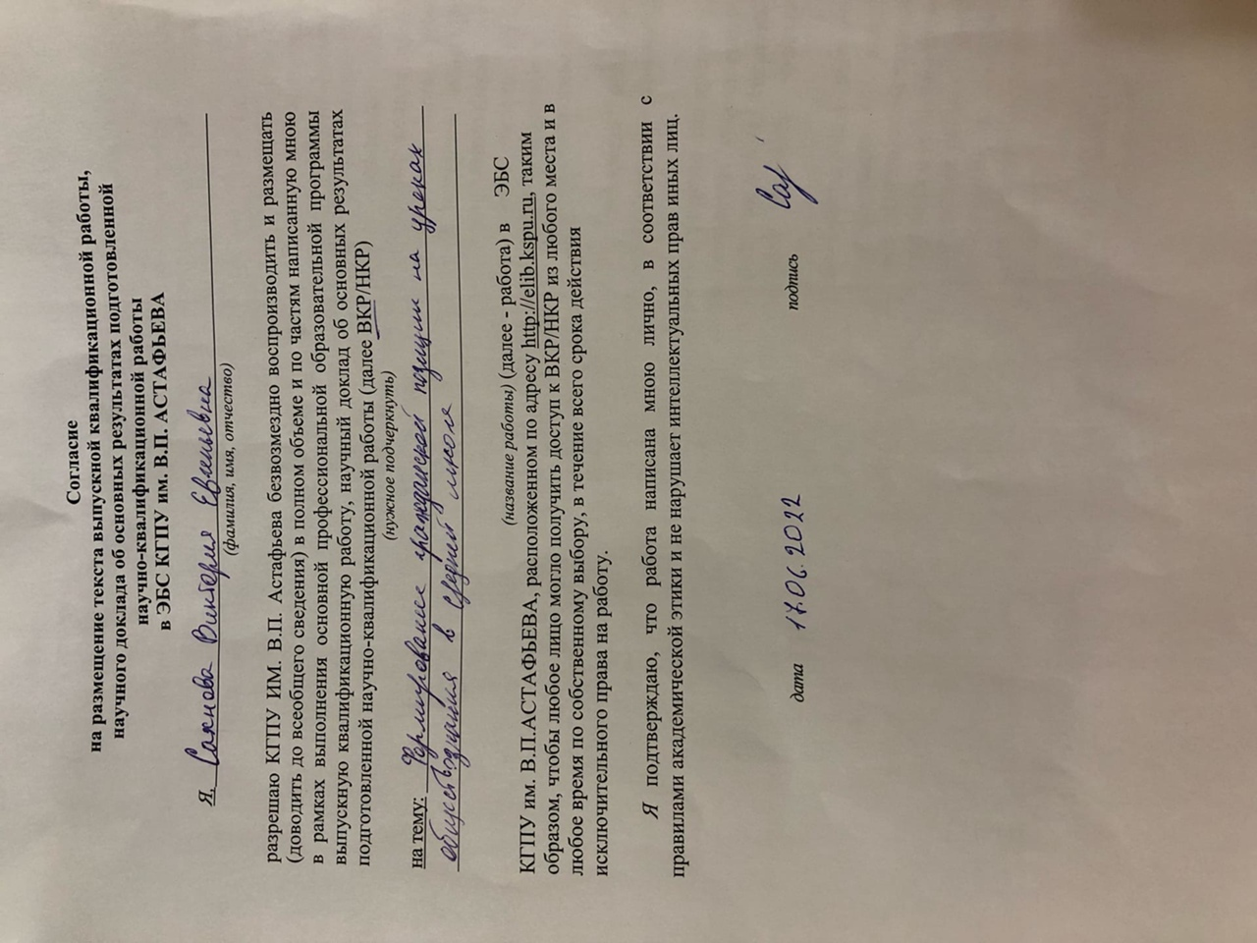

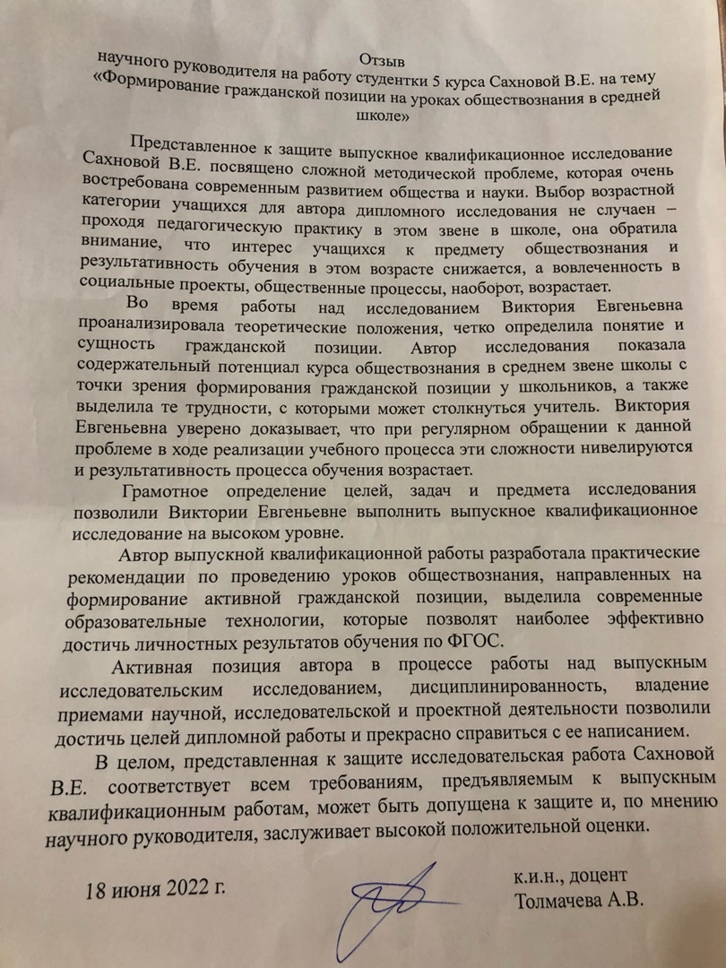

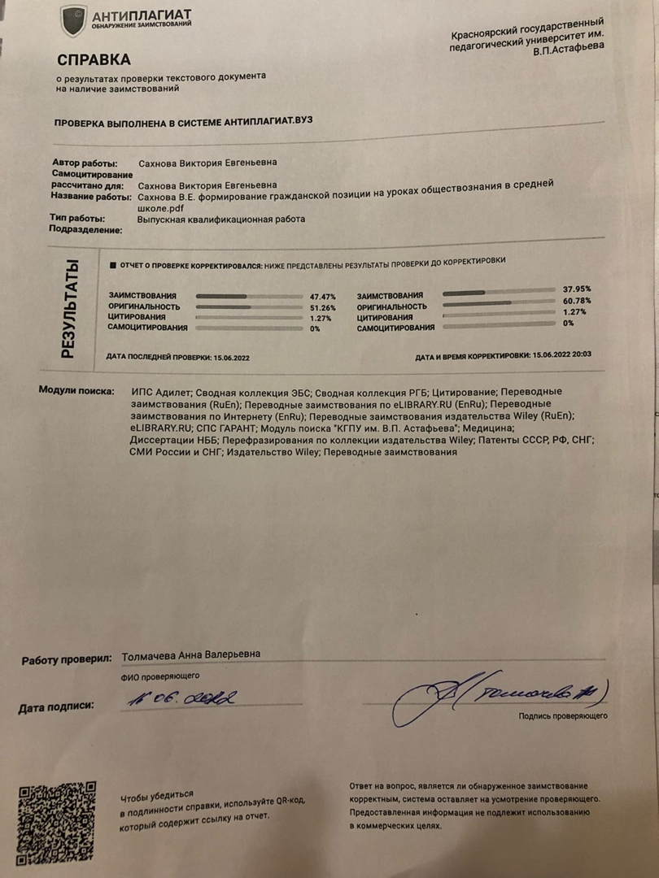

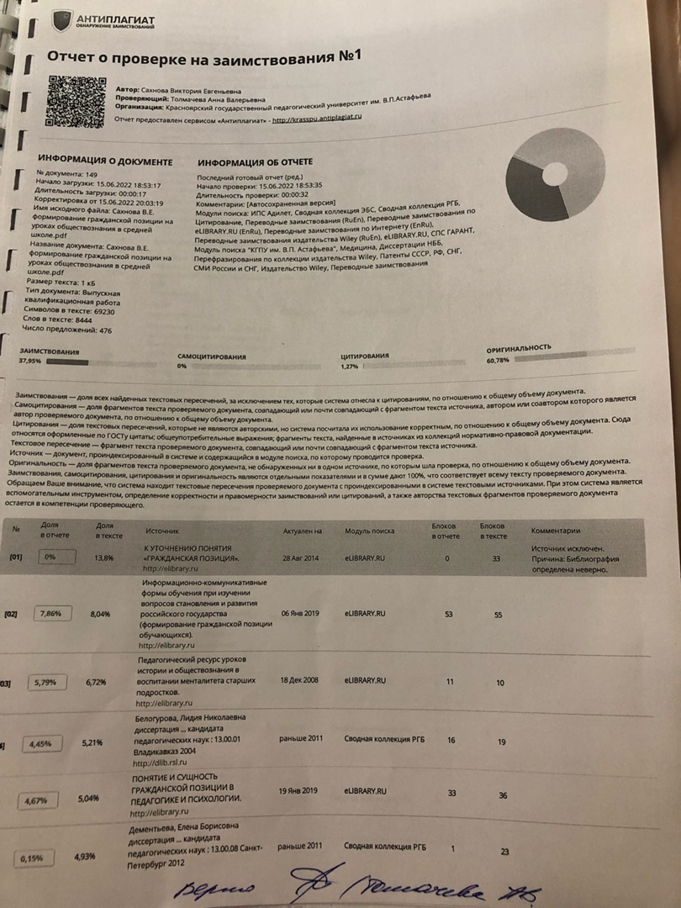

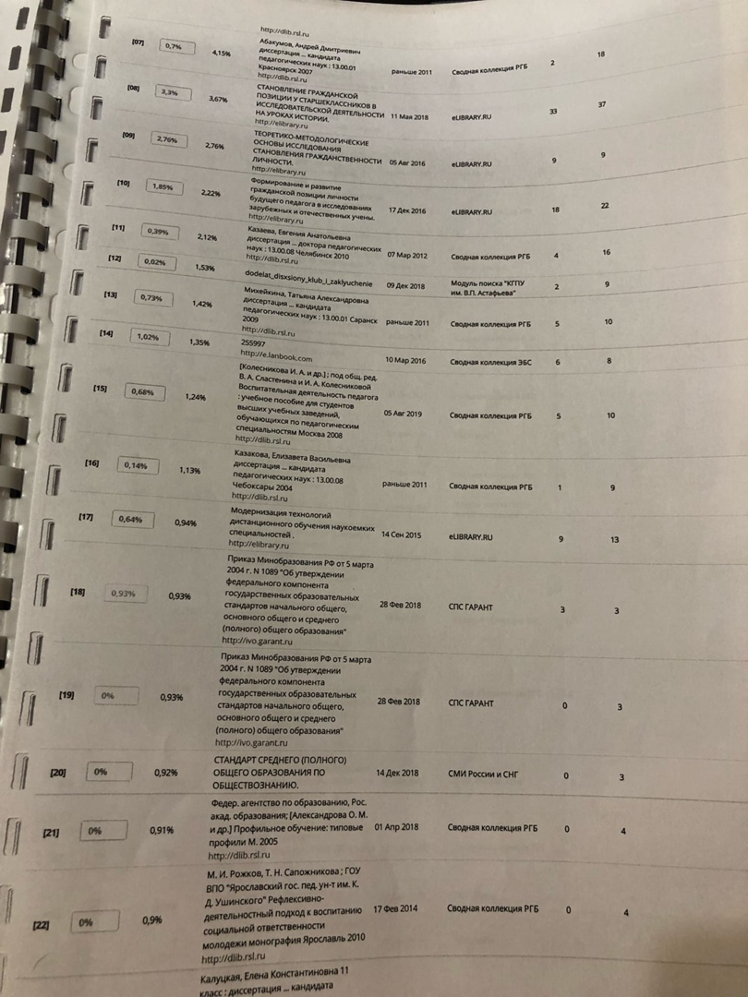

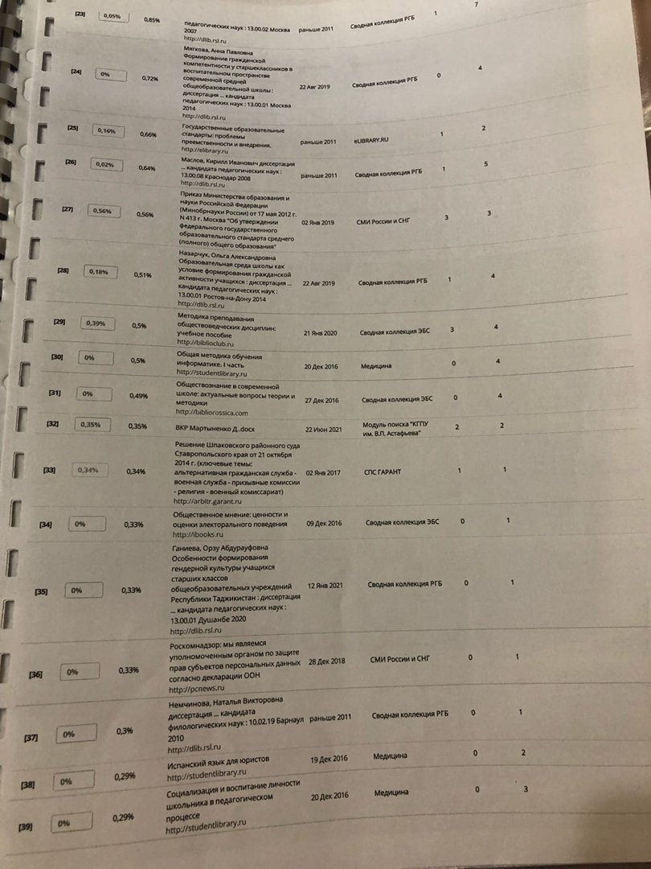
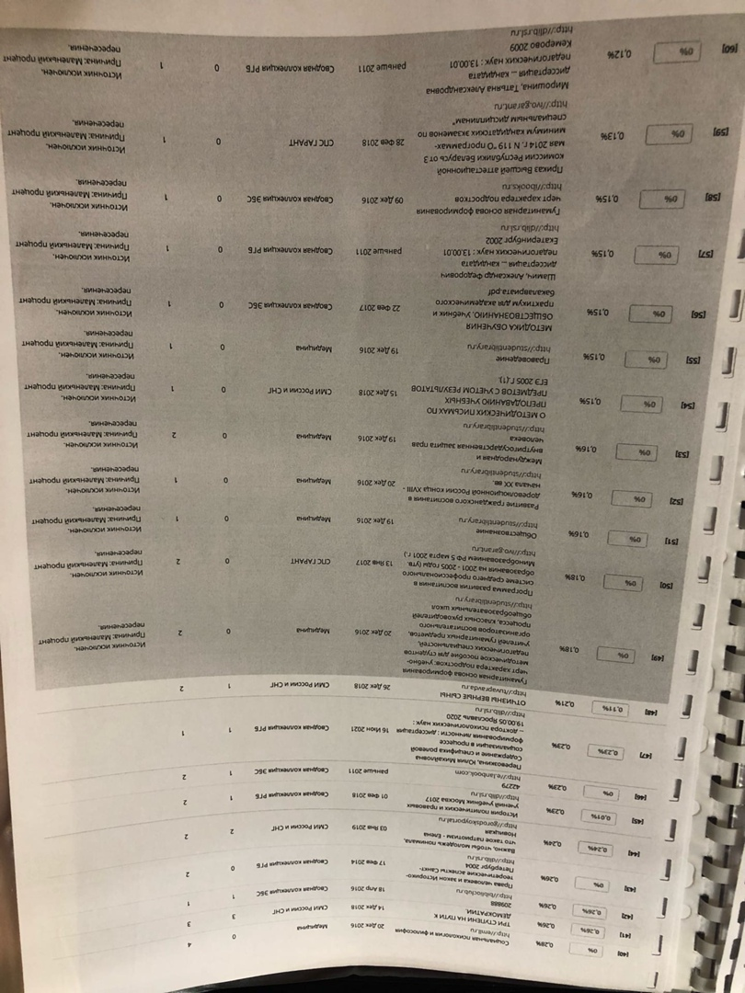

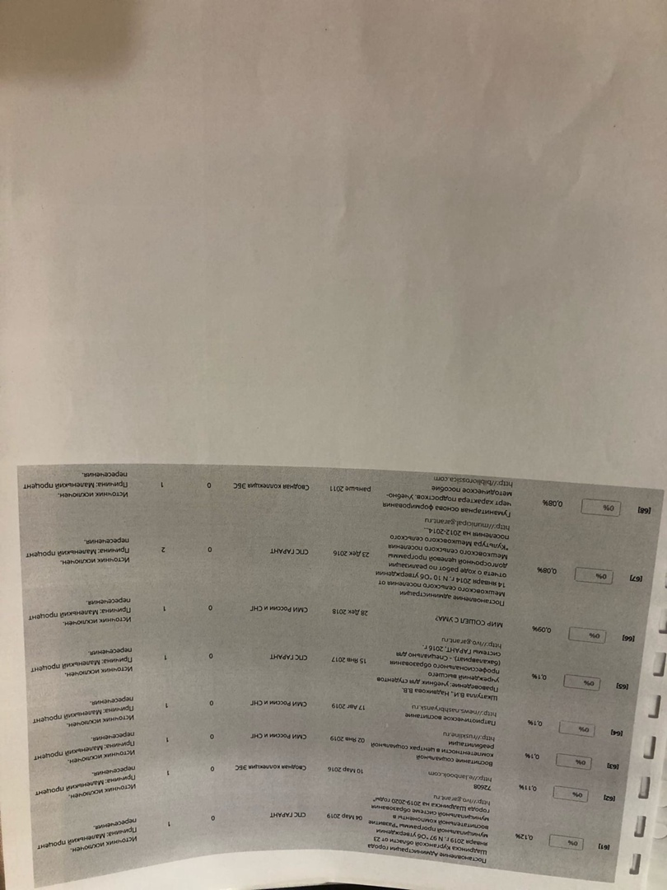

Кириллов Д. М. Формирование гражданской позиции старшеклассников в обучении гуманитарным дисциплинам: дис. канд. пед. наук. Волгоград, 2005. 208 с.
Маслов К. И. Образовательная среда вуза как фактор развития гражданской позиции студентов: дис. канд. пед. наук. Краснодар, 2008. 253 с.
Стрельникова Э. П. Формирование гражданской позиции старшеклассников во внеклассной работе школы: дис. канд. пед. наук. Липецк, 2001. 267 с.
. Шамич А. Ф. Воспитание гражданской позиции студентов: дис. канд. пед. наук. Екатеринбург, 2002. 187 с.
Еселева Л. А. Социально-культурные методы формирования гражданской позиции учащихся Санкт-Петербурга (на примере молодежи Невского района): автореф. канд. пед. наук. СПб., 2008. 19 с.
Николаева А. А. Социальная активность как фактор формирования гражданской идентичности современной российской студенческой молодежи: дис. канд. социол. наук. Орел, 2010. 224 с.
Капустин Н. П. Педагогические технологии адаптивной школы. – М.: Академия, 1999. – 214 с.
Лихачев Б. Т. Педагогика. Курс лекций. – М.: Прометей, 1992. – 528 с.
Шилова М. И. Учителю о воспитанности школьников. – М.: Педагогика, 1990. – 142 с.
Философский энциклопедический словарь. – М.: Сов. энцикл., 1989. – 815 с.
Ануфриев Е. А. Изучение материалов XXVII съезда КПСС в курсе научного коммунизма. – М.: Высш. шк., 1986. – 102 с.
Беляева Л. А. Социальная модернизация в России в конце XX века. – М.: ИФРАН, 1997. – 173 с.
Волченко Л. Б. Гуманность, деликатность, вежливость и этикет. – М.: Изд-во МГУ, 1992. – 117 с.
Антонов В.Н., Евдак О.П. Гражданско-патриотическое воспитание учащихся средствами интеллектуальной игры «Русский мир» // Современная высшая школа: инновационный аспект. 2010. № 3. С. 50-56.
Всеобщая декларация прав человека – рекомендованный для всех стран – членов ООН документ, принятый на третьей сессии Генеральной ассамблеи ООН резолюцией 217 А (III) («Международный пакт о правах человека») от 10 декабря 1948 года.
Кобелева Т. И. Формирование гражданской позиции учащихся старших классов средствами социального проектирования: дис. … канд. пед. наук. Самара, 2006. 186 с.
Коджаспирова Г. М. Культура профессионального самообразования педагога. М.: Гардарики, 1994. 146 с.
Кузнецова Л. П., Фоминых Т. А., Цыкина С. Н. Программа по патриотическому воспитанию обучающихся «Стань гражданином».
Духовно-нравственное, патриотическое и гражданское воспитание : мат-лы науч.-практ. конф. М. : НМЦ ЮВОУО Департамента образования г. Москвы, 2003.
Касимова Т. А., Яковлев Д. Е. Патриотическое воспитание школьников : метод. пособие. М. : Айрис-пресс, 2005.
Троицкий Ю. Л. Дети пишут историю (инновационная технология исторического образования) // Преподавание обществознания в школе. 1999. № 1. С. 24-28.
Захаревич М. А. Воспитательная система гражданского становления // Заместитель директора по воспитательной работе. 2009. №4. С. 4-53.
Кузнецова Л. П., Фоминых Т. А., Цыкина С. Н. Программа по патриотическому воспитанию обучающихся «Стань гражданином».
Боголюбов Л.Н. и др. Модернизация обществоведческого образования // Преподавание истории и обществознания в школе. – 2005. – №8. – С. 12–18.
Боголюбов Л.Н. и др. Модернизация обществоведческого образования // Преподавание истории и обществознания в школе. – 2005. – №8. – С. 12–18
Гугнина О.В. Метод проектов в воспитании толерантности // Преподавание истории в школе. – 2007. – №3. – С. 18–24
Молодцова И.В., Саволайнен Г.С. Педагогические условия становления гражданской позиции старшего подростка // Преподавание истории в школе. – 2007. – №1. – С. 26–30.
Сорокин А.А. Психологическая диагностика на уроках обществознания в классах с педагогическим профилем // Преподавание истории и обществознания в школе. – 2005. – №3. – С. 40–44.
Монтескье Ш. О духе законов: Москва, 1956

